**Tugas Kelompok Ubiquitous Computing**

**Context Aware Tour Guide**



1106018871 – Immanuel Rhesa

1106053451 – Darwin

1106053634 – Johanes Effendi

1106087603 – Natanael Taufik

**Fakultas Ilmu Komputer**

**Universitas Indonesia**

**2014**

1. Tutorial

Dalam bab ini akan dijelaskan mengenai konfigurasi serta metode yang dipakai untuk menginstalasi *bundle* OSGI.

Berikut langkah-langkah yang dipakai untuk menginstalasi OSGI bundle:

1. Persiapan IDE

Dalam tugas ini, digunakan IDE Eclipse dengan pertimbangan:

* Lebih banyak informasi
* Kemudahan dalam menkonfigurasi *library* yang dibutuhkan

Langkah-langkah persiapan IDE Eclipse dibagi berdasarkan 2 cara yaitu New Installation or Update from Existing. Berikut merupakan pemaparan langkah-langkah tersebut:

1. *New Installation*

Cara berikut ini digunakan bagi *user* yang belum memiliki IDE Eclipse. Hal yang perlu dilakukan adalah :

1. Mengunduh IDE Eclipse dari *link* berikut ini <http://download.eclipse.org/eclipse/downloads/drops4/R-4.4.1-201409250400/>

*Link* diatas merujuk pada Eclipse Luna yang merupakan versi terbaru dari IDE Eclipse.

1. *Extract*  hasil unduhan ke *folder* manapun yang dikehendaki
2. *Update from Existing*

Cara berikut digunakan bagi *user* yang telah memiliki IDE Eclipse sebelumnya. Berikut merupakan langkah yang diperlukan:

1. Aktifkan Eclipse.exe
2. Dalam melakukan platform *update* ke versi paling baru, pertama diperlukan pengubahan *repository* dengan cara berikut:
3. Window > Preferences > Install/Update > Available Software Sites
4. Klik “Add”
5. Masukkan *link* berikut ini  [**http://download.eclipse.org/releases/luna/**](http://download.eclipse.org/releases/luna/)
6. Klik “Ok”
7. Help > Check for Updates
8. Jika terdapat update, lakukan proses tersebut hingga selesai
9. Restart eclipse
10. Unduh *Framework* OSGI  
    Secara garis besar Eclipse sebenarnya sudah tersedia dengan *framework* OSGI hanya saja *library* fitur –fitur yang tersedia belum lengkap sehingga perlu mengunduh lagi *framework* OSGI lengkap dengan fitur-fitur tambahannya.   
    Unduh *framework* dalam link berikut ini <http://download.eclipse.org/equinox/> kemudian *Extract* isinya ke dalam folder eclipse.

Untuk membantu pengenalan akan OSGI, disarankan untuk mencoba tutorial dalam *link* berikut ini <http://www.javaworld.com/article/2077837/java-se/hello--osgi--part-1--bundles-for-beginners.html>S

Catatan tambahan sebelum menjalankan aplikasi buatan sendiri:

* Buka run configuration eclipse 🡪 remove all target platform jars
* Klik add required bundles
* Checklist, org.apache.felix.gogo.runtime, org.apache.felix.gogo.shell, org.eclipse.eqinox.console, org.eclipse.osgi dan file project jar.
* Setting -> checklist “clear the configuration area before launching”
* Jalankan aplikasi

Hal ini perlu dilakukan karena framework OSGI dari awal mula instalasi telah diperlengkapi dengan jar-jar library dan saling bentrok menyebabkan runtime error sehingga workbench OSGI tidak dapat dibuat.

# 2. Penjelasan Aplikasi

Rancangan aplikasi mengikuti pada rancangan yang telah diberikan dalam ketentuan soal.

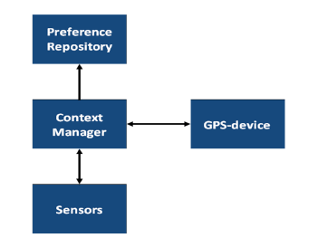

Gambar 1 Komponen Context-Aware Tour Guide

Dalam aplikasi ini terdiri dari empat bundle yaitu :

* Context Manager

*Bundle* ini merupakan server dari aplikasi yang berfungsi menerima data-data yang ada. Data-data tersebut akan diatur oleh *bundle* ini untuk ditampilkan kepada user atau dikirimkan ke preference repository untuk mendapatkan hasil pengolahan data.

* Sensor

*Bundle* ini berisi *service* yang memberikan keadaan dari lingkungan dimulai dari suhu, cuaca dan waktu. Dalam pengerjaan tugas ini, setiap wilayah diasumsi memiliki keadaan lingkungan yang sama karena terletak di satu kota. Nilai-nilai dari keadaan lingkungan di-*generate* secara *random* selama kurun waktu interval tertentu

* GPS-device

*Bundle* ini berisi service yang mencatat lokasi keberadaan dari user dan memberikan informasi-informasi dari suatu lokasi. Informasi-informasi dari lokasi tersebut disimpan di dalam sebuah file map.csv

* Preference Repository

*Bundle* ini berisi service yang berfungsi untuk mengolah data-data yang diterima dari sensor dan gps dan memberikan referensi sesuai dengan preferensi yang telah diatur dalam file user_preferences.txt

# 3. Cara Pemakaian Aplikasi

Pada bagian ini akan dijelaskan bagaimana cara pemakaian aplikasi **Context-Aware Tour Guide**. Aplikasi ini dijalankan dalam *console* Eclipse dan bersifat *text-based*. Berikut langkah-langkah dalam menjalankan aplikasi tersebut:

1. Memasukkan nama pengguna aplikasi

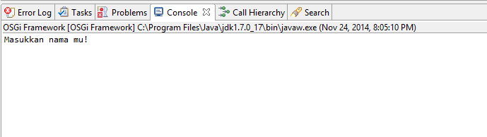

Gambar 2 Aplikasi Meminta Nama

Dalam pembuatan aplikasi ini telah disediakan tiga orang user terdaftar yang dapat mengakses fitur-fitur aplikasi yaitu: Bob, Falena dan Giant.

Bila nama user terverifikasi maka user dapat mengakses fitur-fitur dalam main menu dan bila gagal maka akan mendapat pesan seperti di bawah ini

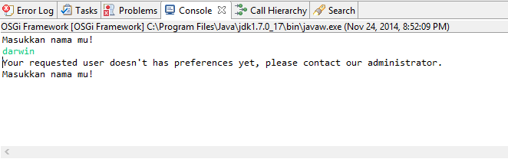

Gambar 3 Nama User tidak Valid

Aplikasi akan meminta untuk memasukkan nama lagi.

1. Bagian *main menu* dari aplikasi

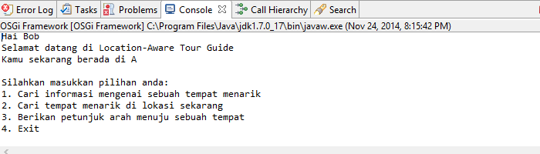

Gambar 4 Main Menu Aplikasi

Gambar di atas merupakan tampilan bila user yang *valid* masuk ke dalam aplikasi. Di dalam menu ini user dapat melakukan empat hal yaitu:

* Fitur pertama  
  Fitur ini ditujukan agar user dapat mengetahui informasi dan *service* yang dimiliki dari suatu tempat menari
* Fitur kedua  
  Fitur ini ditujukan untuk memberitahu user bahwa di lokasi dia berada terdapat beberapa tempat menarik yang dapat dikunjungi
* Fitur ketiga  
  Fitur ini memberitahu user arah dari suatu tempat menarik terhadap lokasi dia berada
* Fitur keempat

Fitur ini mengaktifkan “idle” mode atau yang berarti *standby* dan akan menerima referensi tempat menarik yang terdapat dalam lokasi user berada sesuai dengan preferensi user yang ditentukan sebelumnya.

1. Pemilihan fitur pertama

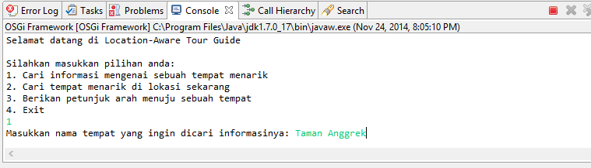

Gambar 5 Fitur Pertama

Untuk menggunakan fitur pertama, user cukup menekan tombol ‘1’ dan menunggu hingga keluar pesan “Masukkan nama tempat yang ingin dicari informasinya:”. User kemudian mengetikkan nama dari tempat yang ingin dicari. Dan hasilnya akan seperti berikut ini

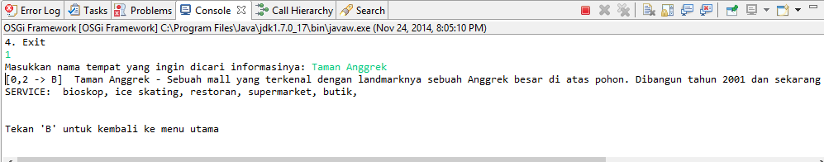

Gambar 6 Hasil Fitur Pertama

1. Pemilihan fitur Kedua

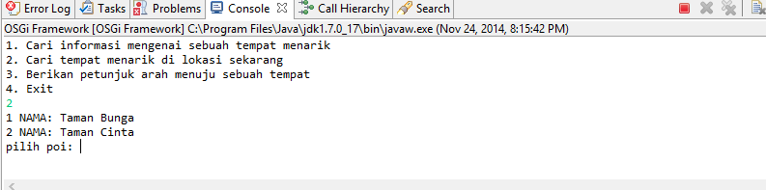

Gambar 7 Fitur kedua

Untuk memilih fitur kedua, user cukup menekan tombol ‘2’ dan aplikasi akan memunculkan pilihan tempat menarik yang terdapat dalam lokasi user berada. User kemudian dapat mengetikkan tombol yang diinginkan dan aplikasi akan mengembalikan informasi seperti berikut ini

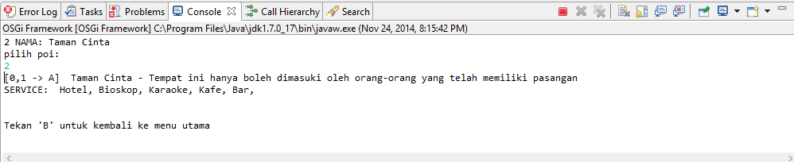

Gambar 8 Hasil Fitur kedua

1. Pemilihan fitur Ketiga

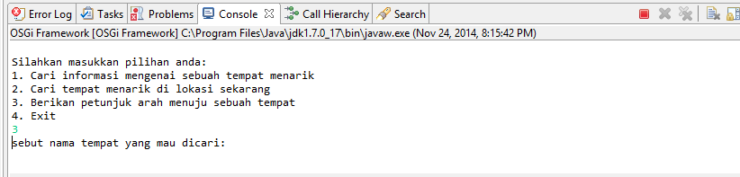

Gambar 9 Fitur Ketiga

Untuk memilih fitur ketiga, user cukup menekan tombol ‘3’ dan aplikasi akan memunculkan pesan “sebut nama tempat yang mau dicari:” kemudian user dapat mengetikkan nama tempat yang ingin dicari, enter dan aplikasi mengembalikan hasil seperti di bawah ini.

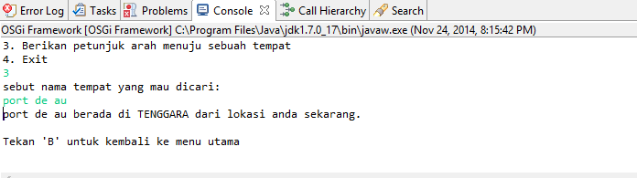

Gambar 10 Hasil Fitur Ketiga

1. Pemilihan mode “IDLE”

Untuk memilih fitur ini, user cukup menekan tombol ‘4’ dan aplikasi akan memasuki mode “idle”.

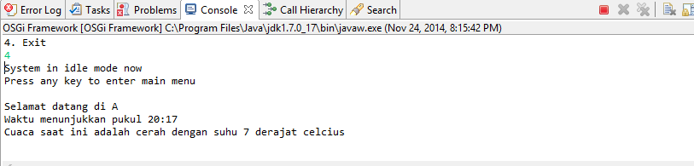

Gambar 11 Idle Mode

Mode ini menyebabkan aplikasi menunggu hingga adanya referensi yang bisa ditawarkan kepada user berdasarkan pada preferensi yang telah ditetapkan.

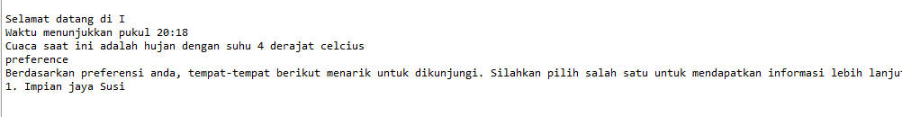

Gambar 12 Memberikan referensi

Ketika user mendapat preferensi, ia dapat menekan tombol sesuai pilihan yang tertera dan mendapatkan informasi lokasi tersebut seperti di bawah ini.

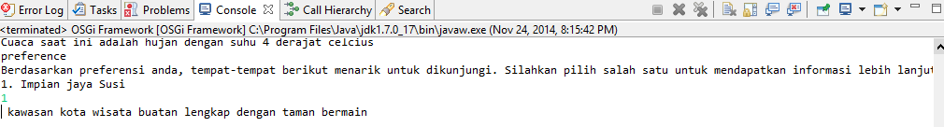

Gambar 13 hasil pembacaan referensi

Nb: Pastikan file map.csv dan user_preferences.txt telah diletakkan dalam folder yang setara dengan eclipse.exe